Klasa 6, GEOGRAFIA,27.03.2020

Temat: Ludność Europy i największe miasta.

Zad.1.Przeczytaj: Znasz i zapewne często używasz takich terminów, jak wieś i miasto. Czym różnią się odpowiednie pojęcia? Co powoduje, że pewne miejsce staje się miastem, tj. skupiskiem ludzi wykonujących zawody nierolnicze? A co spowodowało, że miasto leżące nad niezbyt dużą rzeką najpierw stało się stolicą dużego państwa, a potem rozrosło się i dzisiaj jest miastem metropolitalnym oddziałującym na procesy światowej gospodarki?
Postaraj się odpowiedzieć na to pytanie.

Zad.2. Porównaj miasto i wieś
Życie w mieście | Życie na wsi

Zad. 3. Przeczytaj proszę:

Miasto – korzyści przestrzeni miejskiej
Miasta powstawały i rozwijały się w różnych miejscach na ziemi. W Europie, która od wieków była gęsto zaludniona, duże miasta istniały już w starożytności. Podczas rewolucji przemysłowej nastąpił gwałtowny rozwój miast. W kolejnych latach zmiany w transporcie, rozwój handlu i usług wpłynęły na dalsze powiększanie się liczby ludności w miastach i ich rozrost w przestrzeni. Ten wielki rozwój miast związany jest z korzyściami wynikającymi z lokalizowania dużej liczby ludności w aglomeracjach miejsko-przemysłowych.
Współcześnie do tzw. korzyści aglomeracji należą:
- obniżenie kosztów produkcji, gdyż pracodawca korzysta z usług dużej liczby pracowników, którzy mając różnorodne przygotowanie i wykształcenie, wykonują tylko określone wyspecjalizowane czynności;
- obniżenie kosztów działalności przedsiębiorstw wynikające z wykorzystania istniejącej już infrastruktury technicznej, takiej jak: linie transportowe, linie energetyczne, obiekty handlowo-usługowe, budynki techniczne;
- umożliwienie łatwego dostępu do wielu skupionych w mieście instytucji i organizacji spełniających funkcje edukacyjne, kulturalne, medyczne, finansowe, rekreacyjne, naukowo-badawcze.

Miasta można sklasyfikować ze względu na główne funkcje, jakie spełniają. I tak wyróżniamy miasta :
- przemysłowe
- transportowe
- portowe
- handlowo-usługowe
- uzdrowiskowe

Zad.4 Zwróć uwagę na gęstą zabudowę miast /widok z góry/.
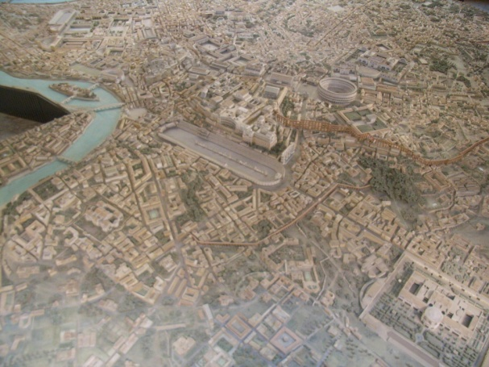

Rozwój przemysłu, handlu i transportu przyczynił się do żywiołowego rozrostu miast europejskich. Proces prowadzący do rozwoju miast nazywa się urbanizacją.

Głównymi symptomami procesu urbanizacji są:
- wzrost liczby ludności mieszkającej w miastach;
- powiększanie się liczby miast;
- przekształcanie się wsi w miasta – nadanie praw miejskich;
- powiększanie się obszaru istniejących już miast i ich wpływ na tereny wiejskie;
- rozpowszechnianie się obyczajów i zachowań miejskich;
- wzrost liczby ludności pracującej poza rolnictwem.

Najczęściej spotykany miernik poziomu urbanizacji to odsetek ludności miejskiej.
Europa jest obszarem dużej koncentracji ludności w miastach, w których w 2015 roku mieszkało 73,6% ogółu ludności. Występują jednak znaczne różnice regionalne. Największy udział ludności miejskiej notowany jest w Europie Północnej – 81,2% i w Europie Zachodniej – 78,9%; najmniejszy stopień zurbanizowania występuje w Europie Wschodniej – 69,4% i w Europie Południowej – 70,1%.
Ogólnie najwyższy poziom urbanizacji notowany jest w państwach wysoko rozwiniętych.

Zad. 5. Przypatrz się dokładnie mapie:
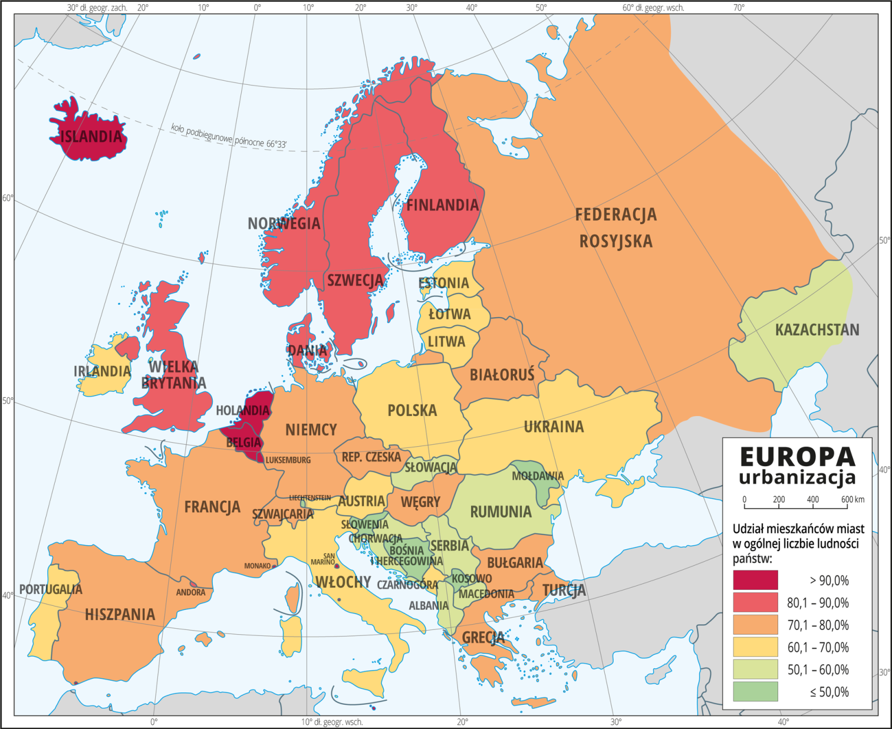

Zadania z mapy:
a/ wypisz Państwa w których mieszka najwięcej ludzi w mieście /bordowy kolor/:
-
-
-
b/ wypisz państwa w których mieszka poniżej 50 % ludzi w mieście /ciemnozielony kolor/
-
-
-

W państwach silnie zurbanizowanych następuje szybki wzrost liczby ludności w wielkich miastach. Powiększające się ośrodki miejskie tworzą aglomeracje i konurbacje.
Aglomeracja to typowa forma przestrzenna miasta wielomilionowego. Składa się ona z głównego ośrodka, wokół którego powstały mniejsze ośrodki, często potem wchłaniane przez rozrastające się centrum.
Konurbacja to inna forma scalania kilkunastu miast w jeden wielki okręg miejsko-przemysłowy. Powstaje ona z miast leżących blisko siebie, które są połączone więzami gospodarczymi i społecznymi, ale żadne miasto nie odgrywa nadrzędnej roli. Konurbacjami w Europie są na przykład Zagłębie Ruhry w Niemczech, Zagłębie Górnośląskie w Polsce, Wielki Manchester oraz Merseyside z centralnie położonym Liverpoolem w Wielkiej Brytanii. Współcześnie miasta świata zmieniają się w procesach metropolizacji, czyli tworzenia się ogromnych miast – metropolii – z liczbą ludności przekraczającą 1 mln mieszkańców. Związane to jest ze zmianami w gospodarce światowej oraz procesami globalizacji.

Metropoliami o znaczeniu światowym są dwa miasta europejskie – Paryż i Londyn.
Metropolie kontynentalne w Europie to: Mediolan, Madryt, Monachium, Frankfurt nad Menem, Bruksela, Barcelona, Amsterdam, Moskwa i Zurych.

Zad-spróbuj poszukać wymienione miasta na mapie Europy poniżej:

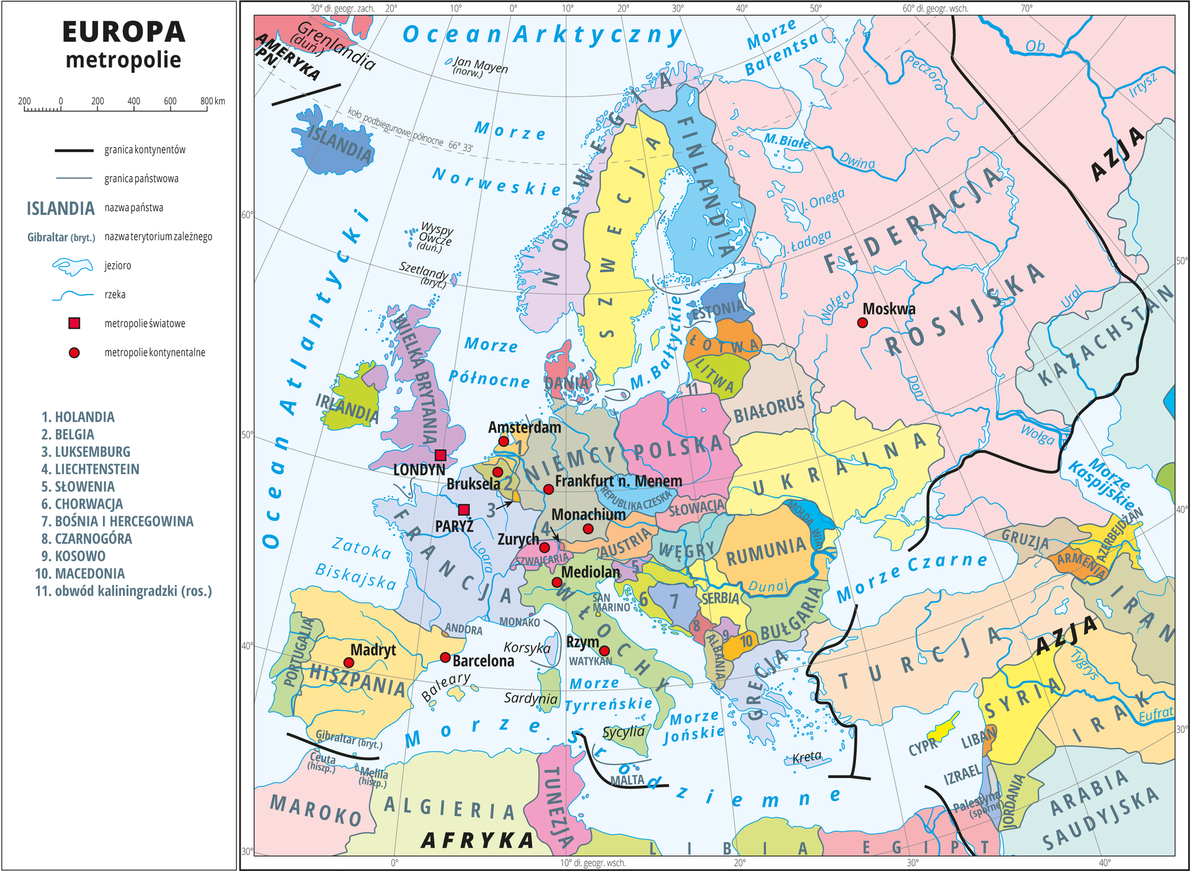

PODSUMOWANIE: /przepisz do zeszytu/
Temat: Ludność Europy i największe miasta.

- Europa jest jednym z bardziej zurbanizowanych kontynentów – ponad 73% ludności mieszka w miastach.
- Proces urbanizacji przyczynił się do szybkiego rozwoju miast; w 2015 roku było w Europie 55 miast liczących więcej niż 1 mln mieszkańców.
- W Europie Zachodniej powstały liczne miasta, które silnie oddziałują na rozwój gospodarki regionalnej i kontynentalnej.
- Dwa miasta europejskie – Paryż i Londyn – są metropoliami o zasięgu światowym; światowe metropolie są miejscem skupiającym rynki finansowe, zarządzają gospodarką światową, wpływają na wielkość produkcji przemysłowej, wymianę handlową i przepływ usług na świecie.

Pozdrawiam ;)

